Εικόνα που περιέχει κείμενο, κύκλος, γραμματοσειρά, γραφικά

Περιγραφή που δημιουργήθηκε αυτόματα

**Ευρωπαϊκό Έργο LIFE-IP CEI-Greece – LIFE18 IPE/GR/000013**

**«Εφαρμογή της Κυκλικής Οικονομίας στην Ελλάδα»**

**Διοργάνωση:**

Πράσινο Ταμείο – Υπουργείο Περιβάλλοντος & Ενέργειας – Περιφέρεια Νοτίου Αιγαίου – Φο.Δ.Σ.Α. Νοτίου Αιγίου Α.Ε. – Δήμος Ρόδου – Δίκτυο Αειφόρων Νήσων ΔΑΦΝΗ

**26-29 Μαρτίου 2024, Ρόδος**

**ΗΜΕΡΙΔΑ – 26 Μαρτίου – Κτίριο Περιφέρειας Νοτίου Αιγαίου[1]**

|  |  |  |  |
| --- | --- | --- | --- |
| Ώρα έναρξης | Ώρα λήξης | Θέμα | Στοιχεία ομιλητή |
| 12:00 | 12:30 | Προσέλευση - Εγγραφές | |
| 12:30 | 12:40 | **Καλωσόρισμα**  **Γιώργος Χατζημάρκος,** Περιφερειάρχης| Περιφέρεια Νοτίου Αιγαίου | |
| Χαιρετισμοί | | | |
| 12:40 | 13:10 | **Αλέξανδρος Κολιάδης,** Δήμαρχος |Δήμος Ρόδου  **Μανώλης Γραφάκος**, Γενικός Γραμματέας Συντονισμού Διαχείρισης Αποβλήτων | Υπουργείο Περιβάλλοντος και Ενέργειας  **Ιωάννης Ανδρουλάκης,** Πρόεδρος Δ.Σ.| Πράσινο Ταμείο  **Μαριάννα Νικολαΐδου**, Ειδική Γραμματέας | Αποκεντρωμένη Διοίκηση Αιγαίου  **Αλεξάνδρα Τόγια**, Δ/σα Σύμβουλος | ΕΟΑΝ  **Μαρία Καμμά**, Δήμαρχος Τήλου, Πρόεδρος Δ.Σ. | Δίκτυο Αειφόρων Νήσων (ΔΑΦΝΗ) | |
| Εισαγωγικές ομιλίες | | | |
| 13:10 | 13:25 | Η Κυκλική Οικονομία ως ευκαιρία ανάπτυξης για τα ελληνικά νησιά | **Κώστας Κομνηνός**, Γενικός Διευθυντής | Δίκτυο Αειφόρων Νήσων (ΔΑΦΝΗ) |
| 13:25 | 13:40 | Η πορεία για την εφαρμογή της κυκλικής οικονομίας στο Νότιο Αιγαίο | **Χρήστος Γαμβρούδης**, Γενικός Διευθυντής | Φο.Δ.Σ.Α. Νοτίου Αιγαίου |
| Παρουσίαση του ολοκληρωμένου έργου LIFE-IP CEI-Greece | | | |
| 13:40 | 13:50 | Το έργο LIFE-IP CEI-Greece «Εφαρμογή της Κυκλικής Οικονομίας στην Ελλάδα» | **Μαίρη Πλατή**, Υπεύθυνη έργου LIFE IP CEI-Greece | Υπουργείο Περιβάλλοντος και Ενέργειας |
| 13:50 | 14:00 | Πρόληψη δημιουργίας αποβλήτων τροφίμων | **Κάτια Λαζαρίδη** Καθηγήτρια | Χαροκόπειο Πανεπιστήμιο Αθηνών |
| 14:00 | 14:10 | Πληρώνω Όσο Πετάω & Ολοκληρωμένα Πράσινα Σημεία: Υποχρεώσεις και Αναγκαιότητα στο δρόμο προς το Zero Waste και την Κυκλική Οικονομία | **Φίλιππος Κυρκίτσος**, Πρόεδρος | Οικολογική Εταιρεία Ανακύκλωσης |
| 14:10 | 14:20 | Συστήματα χωριστής συλλογής Επικίνδυνων Οικιακών Αποβλήτων (ΕΟΑ) | **Ανδρέας Σωτηρόπουλος**, Περιβαλλοντολόγος MSc | Terra Nova Ltd |
| 14:20 | 14:30 | Εφαρμογή Κυκλικής Οικονομίας σε επιλεγμένες νησιωτικές και ορεινές περιοχές | **Δέσποινα Μπακογιάννη,** Χημικός Μηχανικός| Δίκτυο Αειφόρων Νήσων (ΔΑΦΝΗ) |
| Η Κυκλική Οικονομία στο Νότιο Αιγαίο | | | |
| 14:30 | 15:00 | *Παρουσίαση παραδειγμάτων εφαρμογής αρχών κυκλικής οικονομίας στη διαχείριση αποβλήτων από επιχειρήσεις στα νησιά της Περιφέρειας Νοτίου Αιγαίου.* | |
| 15:00 | 15:30 | **Ολοκλήρωση Εργασιών – Δικτύωση** | |

**Συντονισμός**: Κώστας Κομνηνός, Γενικός Διευθυντής, Δίκτυο Αειφόρων Νήσων (ΔΑΦΝΗ)

**27 Μαρτίου – 1η Ημέρα Εργαστηρίου**

|  |  |  |  |
| --- | --- | --- | --- |
| Ώρα έναρξης | Ώρα λήξης | Θέμα | Στοιχεία ομιλητή |
| 09:00 | 09:30 | Προσέλευση / Εγγραφές |  |
| 09:30 | 10:00 | Θεσμικό πλαίσιο | Σοφία Μάνη - Μαίρη Πλατή, ΥΠΕΝ |
| 10:00 | 10:30 | Νέα Συστήματα Εναλλακτικής Διαχείρισης και ΑΗΣΣ | Ελένη Κουρούδη, ΕΟΑΝ |
| 10:30 | **11:00** | **Διάλειμμα** |  |
| 11:00 | 11:30 | Πληρώνω-Όσο-Πετάω | Φίλιππος Κυρκίτσος, Οικολογική Εταιρεία Ανακύκλωσης |
| 11:30 | 12:00 | Πράσινες Δημόσιες Συμβάσεις | Ζωή Γαϊτανάρου, Πράσινο Ταμείο |
| 12:00 | 12:30 | Προϊόν Ως Υπηρεσία | Δημήτρης Χωματίδης, Πράσινο Ταμείο |
| 12:30 | 13:15 | Άσκηση με Προϊόν Ως Υπηρεσία/ΠΔΣ | Δημήτρης Χωματίδης & Ζωή Γαϊτανάρου, Πράσινο Ταμείο |
| 13:15 | **14:00** | **Διάλειμμα** |  |
| 14:00 | 14:30 | Ψηφιακά εργαλεία για την κυκλική οικονομία | Δημήτρης Χωματίδης, Πράσινο Ταμείο |
| 14:30 | 15:00 | Τοξικά υλικά στα προϊόντα | Ανδρέας Σωτηρόπουλος,  TerraNova |

**28 Μαρτίου – 2η Ημέρα Εργαστηρίου**

|  |  |  |  |
| --- | --- | --- | --- |
| Ώρα έναρξης | Ώρα λήξης | Θέμα | Στοιχεία ομιλητή |
| 9:00 | 9:30 | Προσέλευση / Εγγραφές |  |
| 09:30 | 10:00 | Νησιωτικότητα και βιοοικονομία | Δέσποινα Μπακογιάννη, ΔΑΦΝΗ |
| 10:00 | 10:30 | Μείωση σπατάλης τροφίμων | Στάθης Φορτάτος, Χαροκόπειο Πανεπιστήμιο |
| 10:30 | **11:00** | **Διάλειμμα** |  |
| 11:00 | 11:30 | Βιομηχανική Συμβίωση | Ανδρέας Σωτηρόπουλος, TerraNova |
| 11:30 | 12:00 | (ΚΔΕΥ) Κέντρα Δημιουργικής Επαναχρησιμοποίησης Υλικών | Ευγενία Καραπάτσιου, ΔΙ.Α.ΔΥ.ΜΑ. A.E. |
| 12:00 | 12:30 | Κλωστοϋφαντουργικά απόβλητα | Ζωή Γαϊτανάρου, Πράσινο Ταμείο |
| 12:30 | 13:15 | ΑΗΗΕ | Αντζουλέτα Μπενετάτου , ΕΟΑΝ |
| 13:15 | **14:00** | **Διάλειμμα** |  |
| 14:00 | 14:30 | Κέντρα Επιδιόρθωσης | Αντζουλέτα Μπενετάτου , ΕΟΑΝ |
| 14:30 | 15:00 | Πλαστικά | Δημήτρης Χωματίδης, Πράσινο Ταμείο |

**29 Μαρτίου – 3η Ημέρα Εργαστηρίου**

|  |  |  |  |
| --- | --- | --- | --- |
| Ώρα έναρξης | Ώρα λήξης | Θέμα | Στοιχεία ομιλητή |
| 9:00 | 9:30 | Προσέλευση - Εγγραφές |  |
| 9:30 | 11:00 | Παιχνίδι κυκλικής επιχειρηματικότητας | Δημήτρης Χωματίδης & Ζωή Γαϊτανάρου, Πράσινο Ταμείο |
| 11:00 | **11:20** | **Διάλειμμα** |  |
| 11:20 | 12:20 | Παιχνίδι κυκλικής επιχειρηματικότητας | Δημήτρης Χωματίδης, Ζωή Γαϊτανάρου, Αντζουλέτα Μπενετάτου |
| 12:20 | 12:50 | Δράσεις πρόληψης | Φίλιππος Κυρκίτσος, Οικολογική Εταιρεία Ανακύκλωσης |
| 12:50 | 13:20 | Επαναχρησιμοποίηση / Αγορά 2ο χέρι | Φίλιππος Κυρκίτσος, Οικολογική Εταιρεία Ανακύκλωσης |
| 13:20 | 14:00 | **Διάλειμμα** |  |
| 14:00 | 14:30 | Βιώσιμη κατανάλωση | Φίλιππος Κυρκίτσος, Οικολογική Εταιρεία Ανακύκλωσης |
| 14:30 | 15:00 | Οικονομία διαμοιρασμού | Οικολογική Εταιρεία Ανακύκλωσης - Πράσινο Ταμείο |

**Τοποθεσίες:**

Τα εργαστήρια θα πραγματοποιηθούν στο κτίριο της Περιφέρειας Νοτίου Αιγαίου στη Ρόδο, Αίθουσα Συνεδριάσεων Περιφερειακού Συμβουλίου, Πλατεία Ελευθερίας 1

**Λίστα Εισηγητών Εργαστηρίου**

* *Ζωή Γαϊτανάρου, Εμπειρογνώμονας Διαχείρισης Αποβλήτων, Πράσινο Ταμείο*
* *Ευγενία Καραπάτσιου, Περιβαλλοντολόγος MSc, ΔΙ.Α.ΔΥ.ΜΑ. A.E.*
* *Ελένη Κουρούδη, Μηχανολόγος Μηχανικός, ΕΟΑΝ*
* *Δρ. Φίλιππος Κυρκίτσος, Πρόεδρος, Οικολογική Εταιρεία Ανακύκλωσης*
* *Σοφία Μάνη, Προϊσταμένη Τμήματος Διαχείρισης Αποβλήτων - Συντονίστρια Έργου LIFE-IP CEI-Greece, ΥΠΕΝ*
* *Μαίρη Πλατή, Project Manager Έργου LIFE-IP CEI-Greece, ΥΠΕΝ*
* *Αντζουλέτα Μπενετάτου, Περιβαλλοντολόγος MSc, ΕΟΑΝ*
* *Δέσποινα Μπακογιάννη, Χημικός Μηχανικός, ΔΑΦΝΗ*
* *Ανδρέας Σωτηρόπουλος, Περιβαλλοντολόγος MSc, TerraNova*
* *Δρ. Στάθης Φορτάτος, Εξωτερικός Συνεργάτης, Χαροκόπειο Πανεπιστήμιο*
* *Δημήτρης Χωματίδης, Εμπειρογνώμονας Κυκλικής Οικονομίας & Πληροφοριακών Συστημάτων Έργου LIFE-IP CEI-Greece, Πράσινο Ταμείο*

**Υπεύθυνη Διοργάνωσης**

* *Κέλλη Κολιγιώργα, Υπεύθυνη Επικοινωνίας Έργου LIFE-IP CEI-Greece, Πράσινο Ταμείο*

**Διοργανωτές**

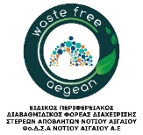

**Συνεργάτες**



**Χορηγοί Επικοινωνίας**

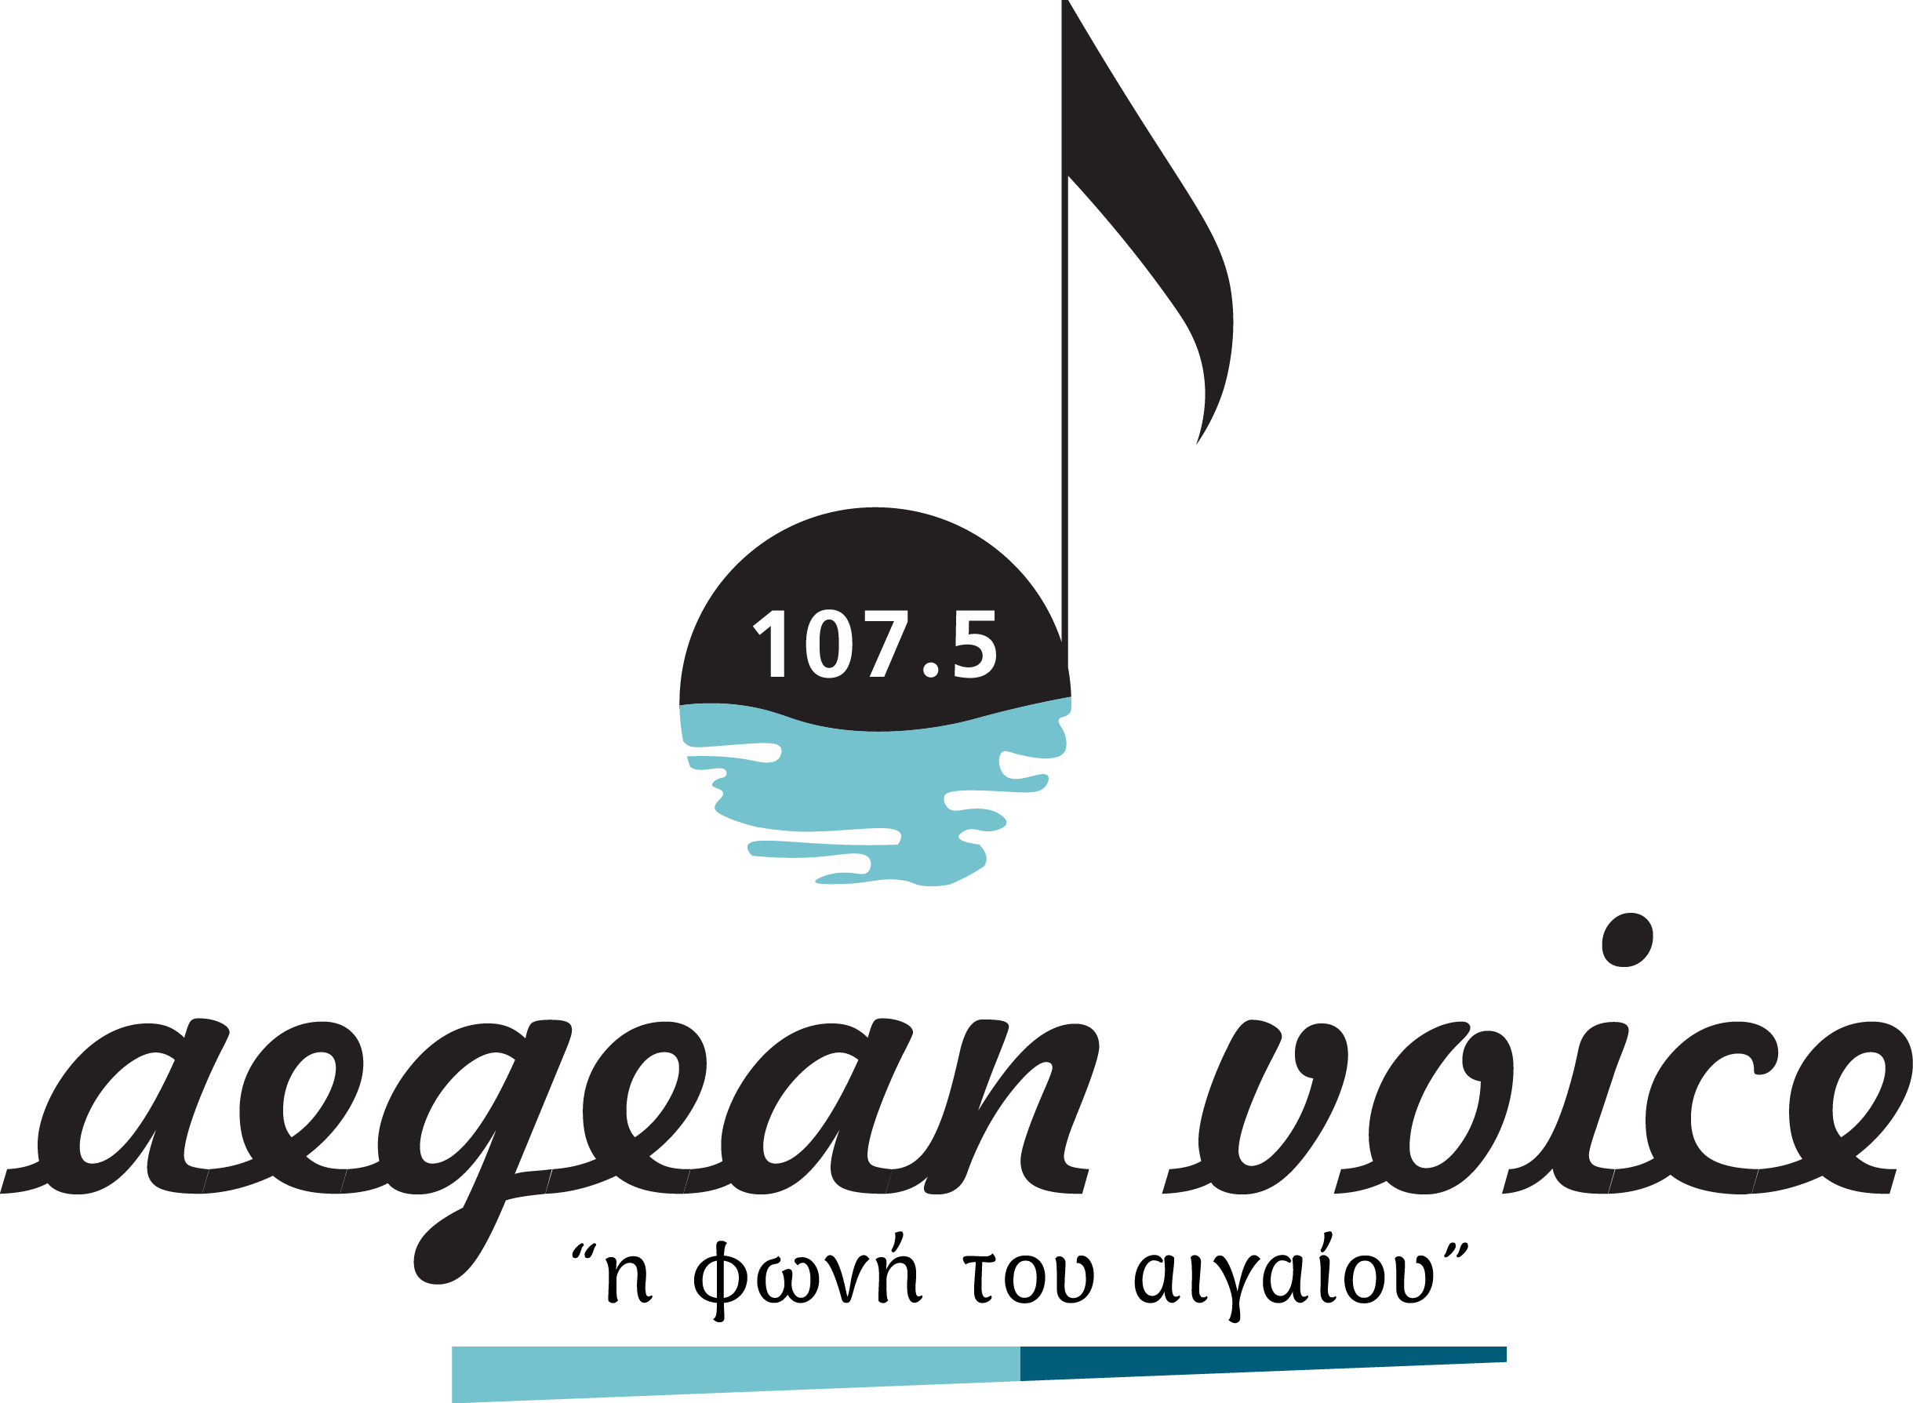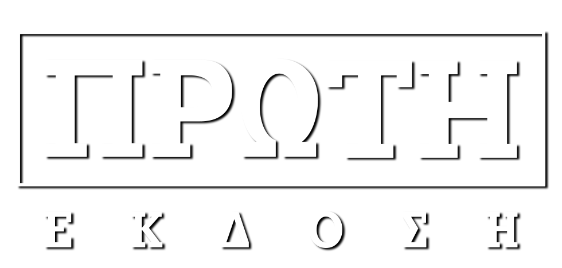

1. Αίθουσα: Περιφερειακού Συμβουλίου